Identificación de Perros Domésticos en Córdoba, Veracruz.
Alumno: Angel Eduardo Solis Pastrana

Correo: zs21005813@estudiantes.uv.mx

Experiencia Educativa: Poblaciones

Facultad de la Universidad Veracruzana: Facultad de Ciencias Biológicas y Agropecuarias

Región: Peñuela

Fecha de entrega: 03 de noviembre del 2022

-Introducción:
No es de extrañar que el perro sea el mejor amigo del hombre. Su lealtad, inteligencia, dedicación y afecto son increíblemente gratificantes. No hay nada mejor que un largo paseo con tu compañero, ver la alegría de tu perro cuando lo llevas a jugar al parque, o simplemente descansar en casa con él. Y por supuesto, a pesar de todo el amor que le expresas a un perro, él te lo devuelve multiplicado por 10. Los perros son seres sociables y viven en manada con otros perros o con humanos. Suelen vivir unos 13 o 15 años y, algunos como los de raza pequeña, llegan a los 17 años. La calidad de vida, tanto por la alimentación como por los cuidados de su salud, es un factor de influencia para la expectativa de vida. El sentido más desarrollado que tienen los perros es el olfato, que resulta un millón de veces más sensible que el de los humanos. Pueden detectar olores apenas perceptibles o distinguir entre aromas muy similares. Tienen un espectro auditivo muy desarrollado y pueden detectar frecuencias hasta 60.000 hz en comparación con el humano, que puede detectar frecuencias hasta los 20.000 hz. Dentro del presente trabajo, se hace un muestro de perros domésticos junto con las características morfométricas de cada especie encontrada.

-Antecedentes:
El perro actualmente está considerado como un animal de compañía, pero no siempre ha sido así. Su origen se remonta en el tiempo unos 20.000 o 30.000 años, cuya procedencia proviene del animal de nombre científico Canis lupus lupus (es decir, del lobo). Así, todos estos cambios evolutivos provocados por el hombre a medida que lo iba domesticando hicieron que de la especie Canis lupus lupus (lobo) surgiera el Canis lupus familiaris (perro).
Tras miles de años como acompañante humano y tras su domesticación fueron teniendo lugar distintos caracteres, lo que hoy llamaríamos razas. Cada una posee sus características diferenciales, pero todas ellas mantienen unos rasgos comunes como especie Canis lupus familiaris (nombre procedente del latín que se podría traducir como “Cánido de la familia del lobo”. En definitiva, su origen procede de la domesticación de estos lobos por parte de los hombres (ya Homo Sapiens) que había en la época hace aproximadamente unos 25.000 años. No hay evidencias anteriores antes ya que no se han encontrado ni huesos de etapas anteriores ni tampoco aparecen en las pinturas rupestres de forma evidente en las escenas de caza que nos pudieran orientar. Lo cierto es que poco a poco se pudo pasar de aquellos lobos originales a animales cánidos adaptados a la presencia del hombre, más mansos, con menor necesidad de caza y con objetivos de comida más fáciles de conseguir que en la vida salvaje. Así, una vez que aceptaron acercarse al hombre, con su carácter sociable y su inteligencia, rápidamente empezaron a utilizarse en tareas de caza y protección del hogar y tierras. Las primeras evidencias fósiles más antiguas de perros domesticados se encontraron en diferentes zonas, lo que podría indicar que esa primera domesticación se pudo producir a la vez en lugares tan distintos como Rusia, Israel, Bélgica, China e incluso por la zona del Perú muchísimo antes del descubrimiento de América. Su utilización como perros pastores y para la protección de los rebaños frente a otros lobos y también frente a otros depredadores, lo que parece que sucedió de manera posterior, aproximadamente hace 17.000 años. El siguiente uso fue probablemente como animal de compañía ya sólo unos pocos años después, hacia el año 15.000 a.C. Y a partir de ahí cada zona del mundo fue haciendo su selección en función del hábitat, el clima, la cultura y las necesidades para según el tipo de caza hubiera en la zona, hasta el momento actual, con su grandísima variedad de razas y aptitudes. Finalmente, viendo la facilidad para adaptar a estos animales a muy diversas situaciones así como su gran sensibilidad para sentir estímulos que los humanos nunca podríamos llegar a notar, se están empleando perros para infinidad de acciones increíbles: en rescate en alta montaña y como animales de tiro de trineos, como terapias del comportamiento en humanos, en el ejército y policía por el rastreo de diferentes olores y detección de determinadas sustancias y explosivos, detección de cadáveres o de supervivientes en accidentes y catástrofes naturales, ayuda a invidentes y personas con problemas auditivos y otras muchas posibilidades.
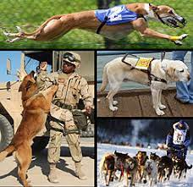

-Ficha técnica:
Canis lupus familiaris Linnaeus, 1758
Nombre común: Perro doméstico.
Orden: Carnívora
Familia: Canidae
Categoría estatal de vulnerabilidad: Baja
Equivalencia NOM-059: Sujetas a protección especial
Equivalencia IUCN: Protegida.

*Características de la especie:
Los perros son seres sociables y viven en manada con otros perros o con humanos. Suelen vivir unos 13 o 15 años y, algunos como los de raza pequeña, llegan a los 17 años. La calidad de vida, tanto por la alimentación como por los cuidados de su salud, es un factor de influencia para la expectativa de vida. El sentido más desarrollado que tienen los perros es el olfato, que resulta un millón de veces más sensible que el de los humanos. Pueden detectar olores apenas perceptibles o distinguir entre aromas muy similares. Tienen un espectro auditivo muy desarrollado y pueden detectar frecuencias hasta 60.000 hz en comparación con el humano, que puede detectar frecuencias hasta los 20.000 hz.
*Distribución y habitad:
No existen límites para definir un hábitat preferido para los perros, pueden adaptarse, siempre y cuando exista disponibilidad de alimentos y agua. Ellos pueden sobrevivir desde los 0 msnm hasta las grandes alturas, así mismo sobreviven a climas extremadamente cálidos y fríos.

*Principales Amenazas:
Que sean abandonados y se conviertan en callejeros, al mismo tiempo, al estar en fauna salvaje no están acostumbrados a estos ecosistemas por lo que son presa fácil de otros depredadores o no se adaptan al ambiente natural y fallecen de hambre o por alguna enfermedad.

*Estrategias de conservación:
Dentro de los hogares, la principal tarea del hombre, es tenerlo en un ambiente de buenas condiciones para estas especies, darles agua y alimento, un hogar y en resumen no abandonarlos en la calle solo porque ya no se les quiere, en ese caso es mejor enviar a la especie a un albergue especial para perros, donde no sufrirán.

*Comentarios:
Las poblaciones de perros domésticos son muy dispersas y variadas alrededor de todo el estado y el país, por lo que presenta niveles de poblaciones muy altos, sin embargo, esto también puede ser una contra al ser varios de estos abandonados en la calle pasando a ser perros callejeros, aumentando su población a niveles desproporcionados y desmedidos en todo el país.

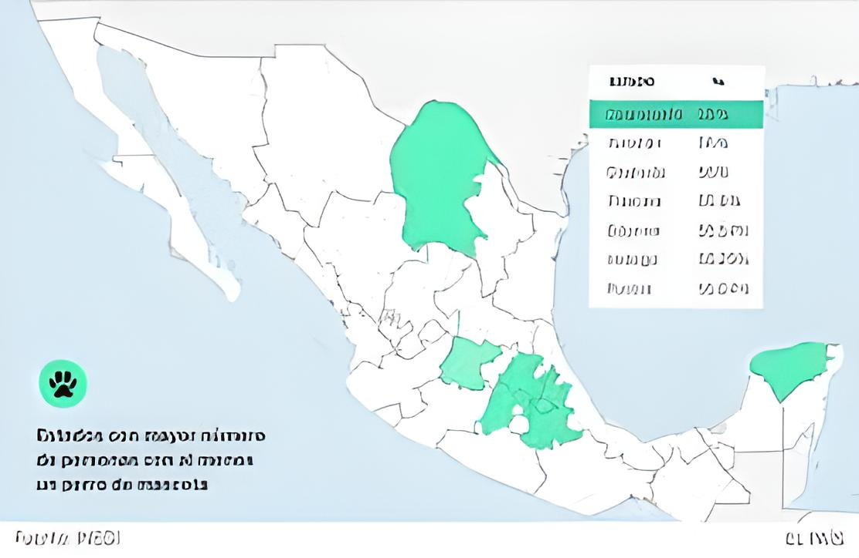
Coahuila: 56%
Yucatán: 54%
Guanajuato: 58%
Estado de México: 56.54%
Hidalgo: 55.25%
Tlaxcala: 55.8%
Puebla: 58.94%

-Mapas de registros de la presencia de la especie y Resultados:

Para hacer más práctico la identificación de lugares, se dividió la identificación de perros domésticos en 4 zonas diferentes:
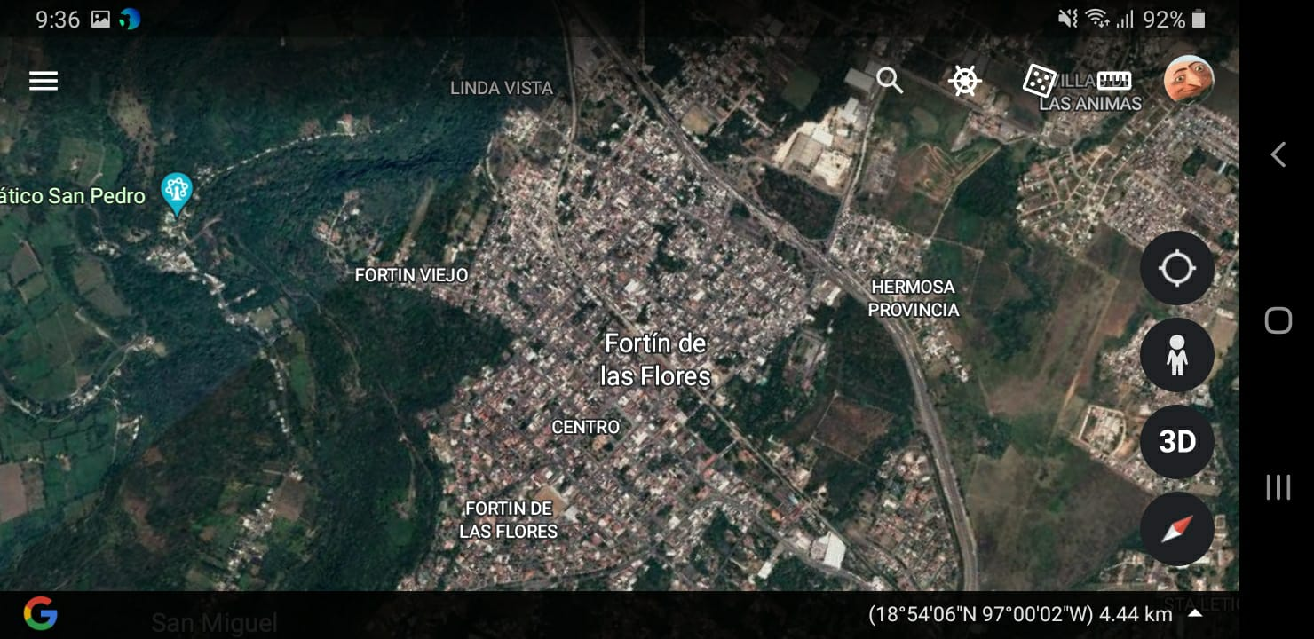
(2)
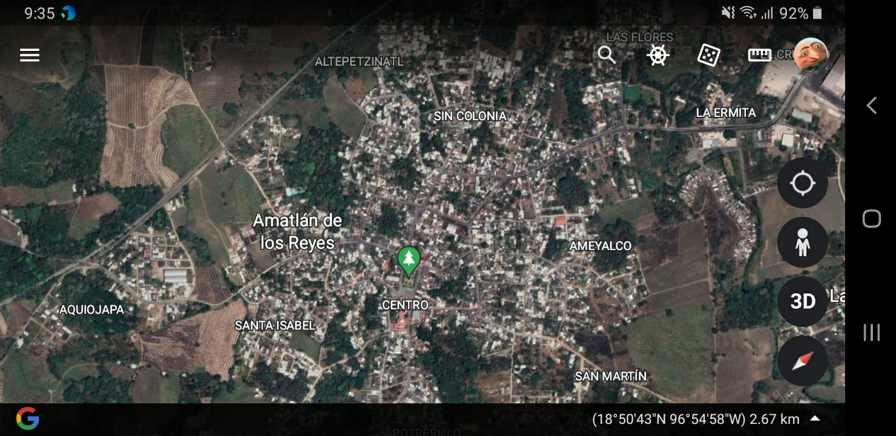
(2)

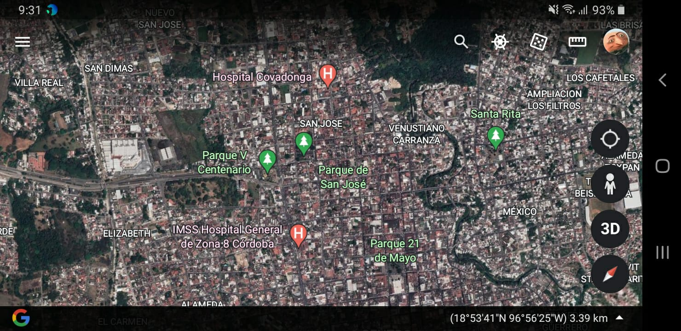
(3)
(2)

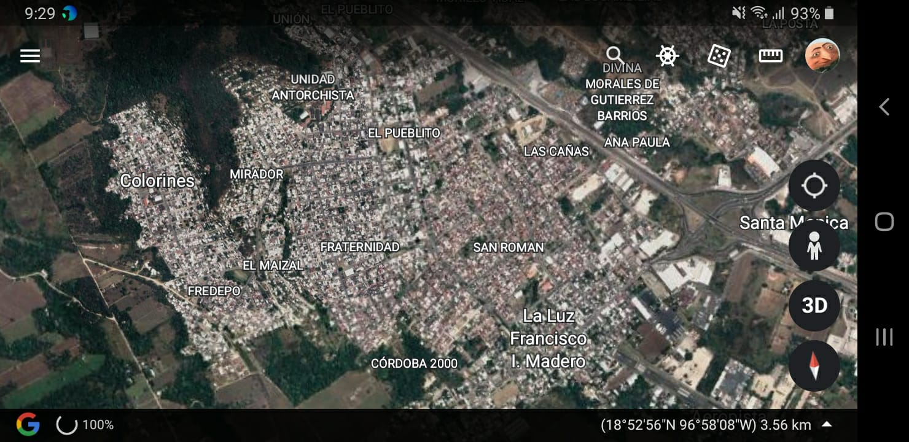
(3)
(2)
-Biometrías y dendograma:

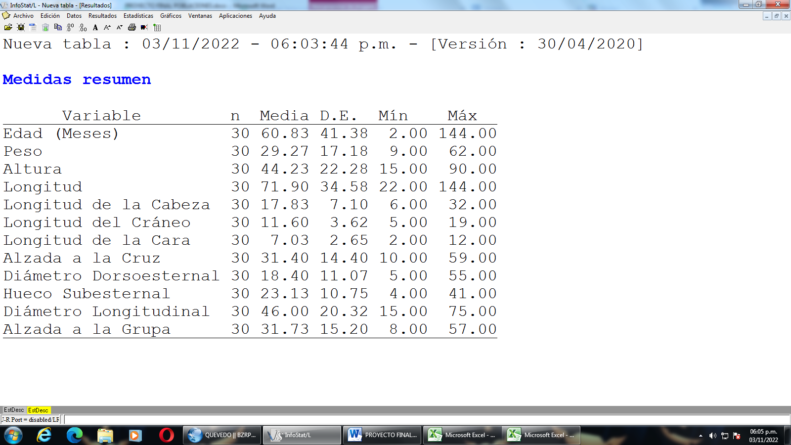

El dendograma es una herramienta muy importante para nosotros los biólogos, nos permite agrupar, comparar y relacionar datos de nuestros realizados en campo o en los muestreos. En este caso, con la identificación de especies caninas nos muestra la similitud que pueden tener ciertas especies debido a ciertas variables que se tomaron en cuenta durante este proyecto, como por ejemplo: la edad, peso, altura, raza y diversas medidas morfológicas registradas para cada sujeto identificado. Algunos casos claros de estos son las de las razas Pomerania y French Poodle, que a su vez comparten características, pero no tan similares con las razas Pug y Chihuahueño. Por último tenemos el caso de las razas Pitbull y Roftwailer que comparten más similitudes que con otro Pitbull Terrier Americano.

Fuentes de Información:
*STEPHEN ALVAREZ. (2022, May 6). Perro Doméstico. National Geographic. Retrieved November 3, 2022, from https://www.nationalgeographicla.com/animales/perro-domestico
*Anónimo. (2010, September 5). Perro Doméstico: Datos imprescindibles sobre el mejor amigo del hombre. National Geographic. Retrieved November 3, 2022, from https://www.nationalgeographic.es/animales/perro-domestico
*Anónimo. (2022, October 31). Perro doméstico (canis familiaris). NaturaLista Mexico. Retrieved November 3, 2022, from https://www.naturalista.mx/taxa/47144-Canis-familiaris

